**ФОТООТЧЁТ**

**НЕДЕЛЯ ДЕТСКОЙ КНИГИ**

**«ПУТЕШЕСТВИЕ ПО СКАЗКАМ»**

**ВТОРАЯ МЛАДШАЯ ГРУППА**

**« Цветик-Семицветик»**

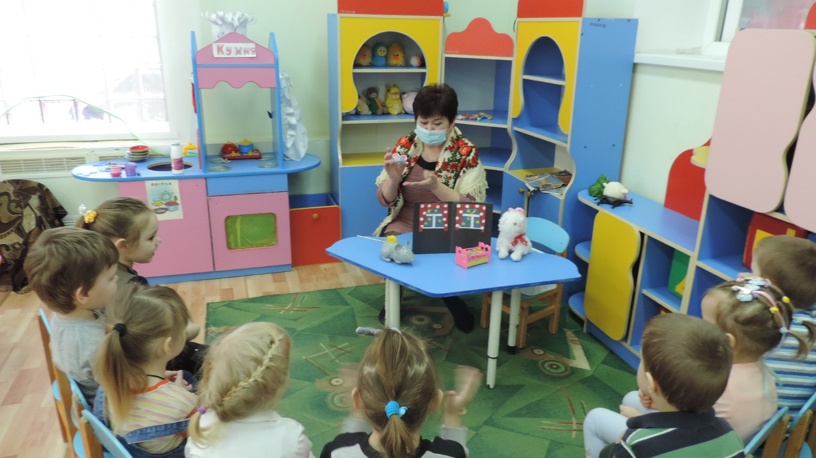

**Подготовила: Чернышенко Г.Б.**

Организационный момент (Путешествие на ковре-самолёте).

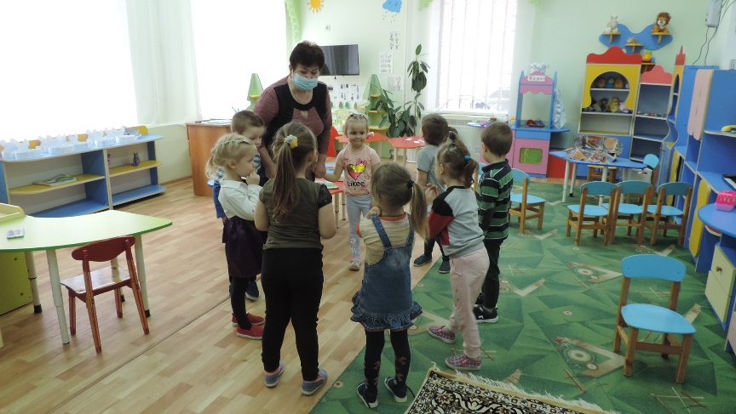

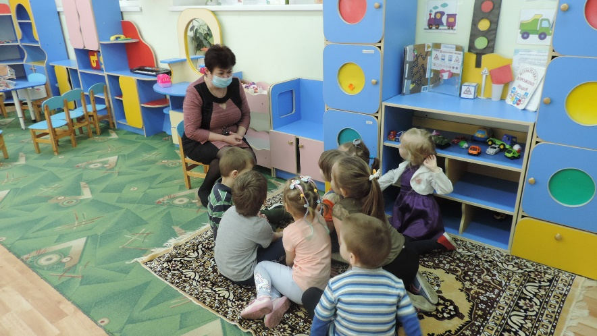

В гостях у медвежонка. Дидактическая игра «Найди картинку к сказке»

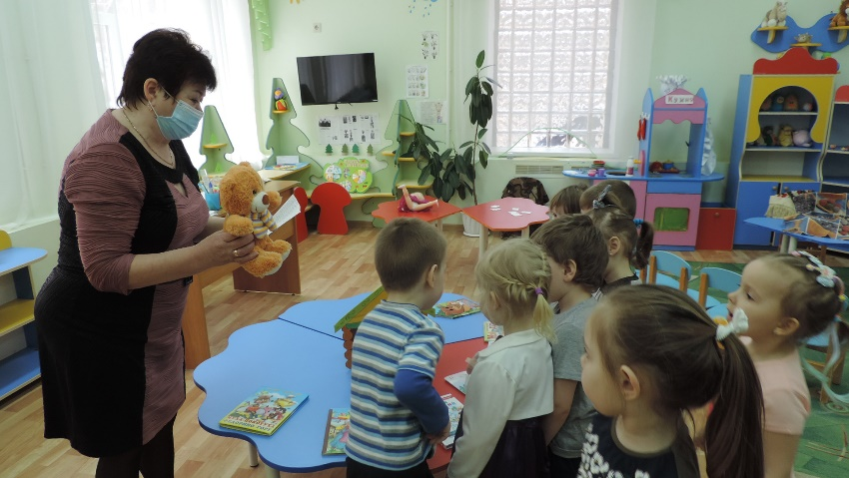

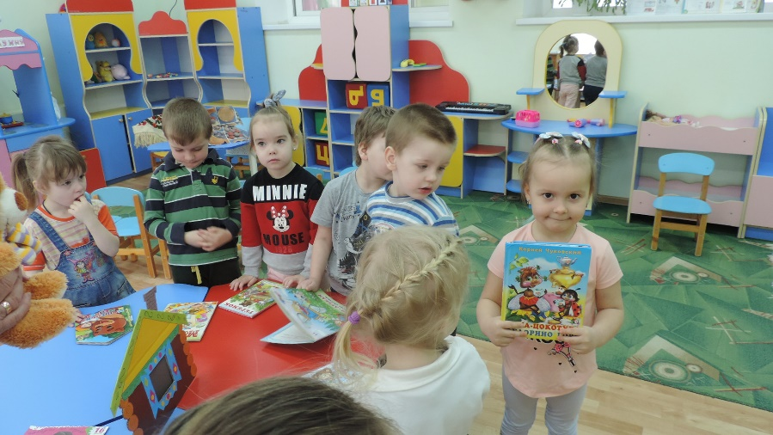

Дидактическая игра «Сложи сказку из паз лов» (Курочка Ряба, Колобок)

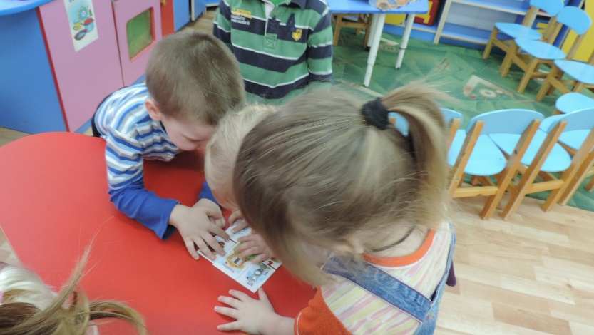

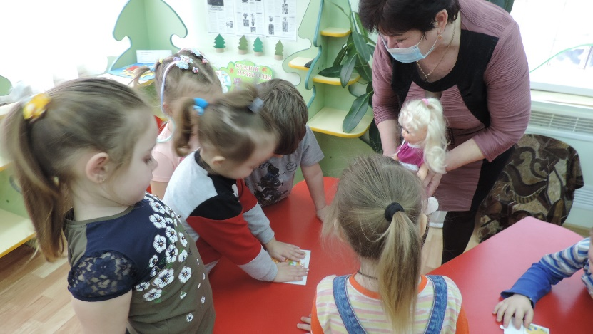

Превращение воспитателя в сказочницу.

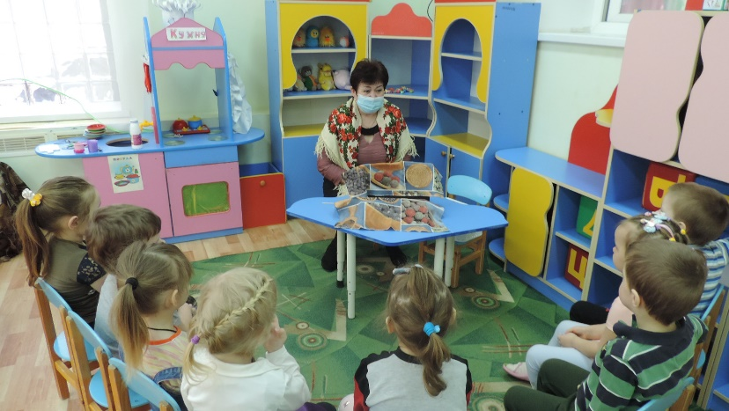

Настольный театр «Сказка о глупом мышонке»

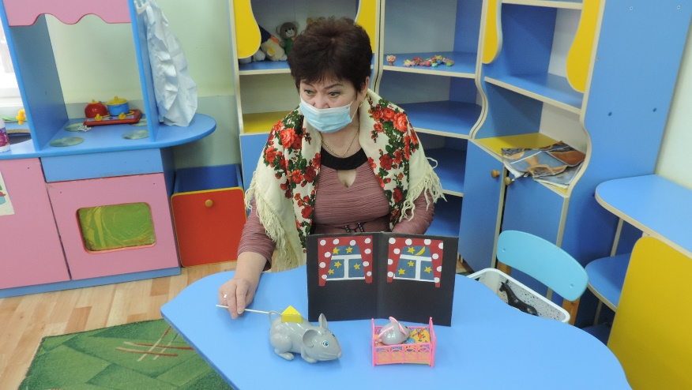

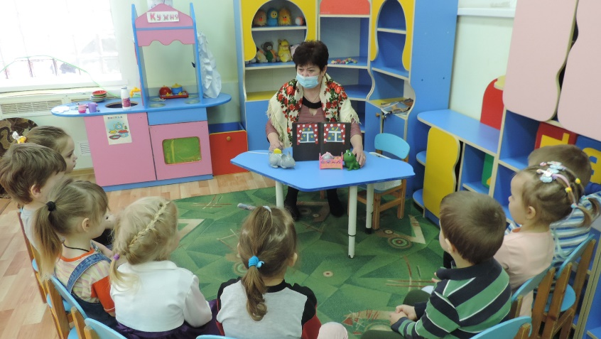

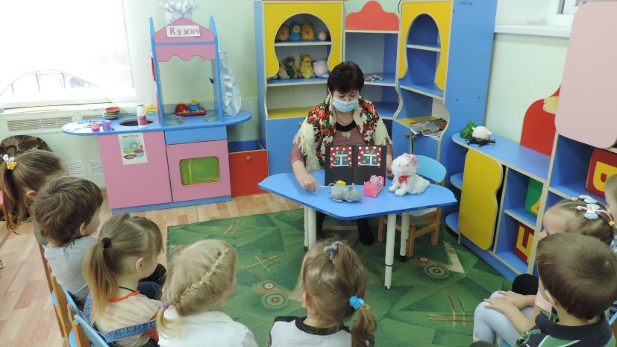

Подвижная игра «Мыши водят хоровод»

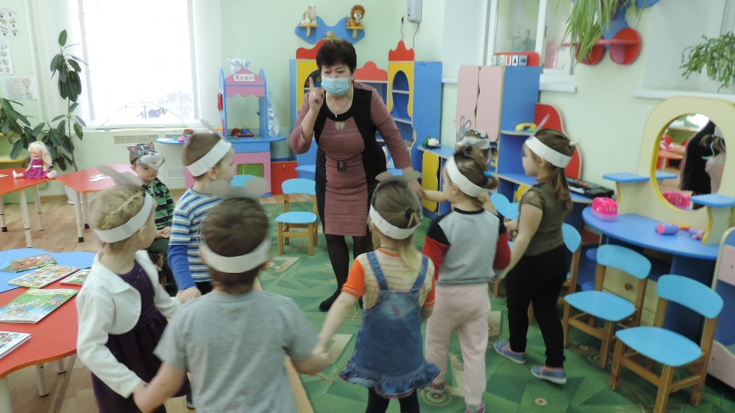

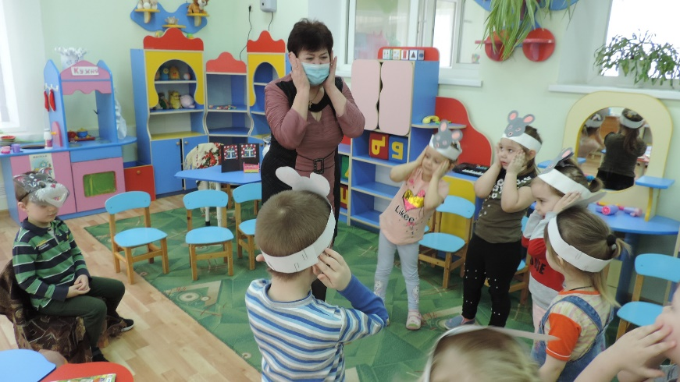

Возвращение в детский сад.

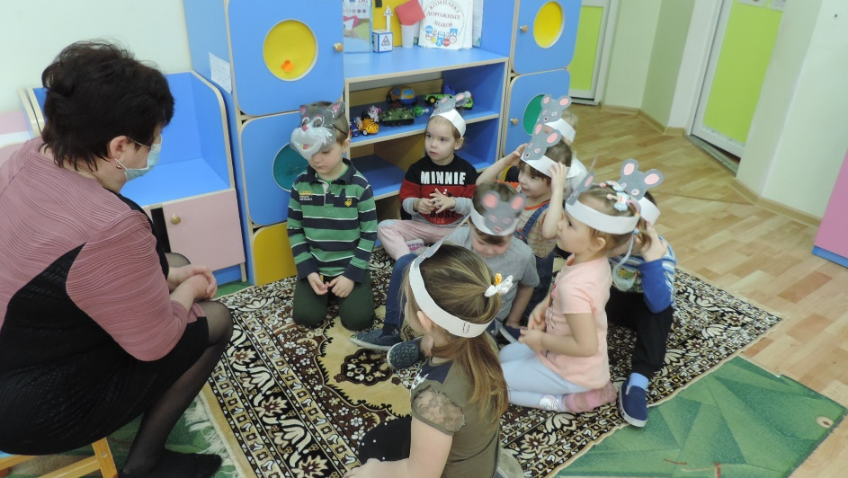

Дети превращаются в маленьких художников и волшебными кисточками рисуют героев сказки «Сказка о глупом мышонке» (на белых листах воском нарисованы животные)

